招标编号：UTL20170003

深圳大学城图书馆室内局部翻新改造工程

招标文件

深圳大学城图书馆

二○一七年三月

目 录

招标公告
第一部分 投标人须知及前附表
投标人须知前附表
投标人须知前附件
投标人须知
A 说明
B 招标文件说明
C 投标文件的编写
D 投标文件递交
E 开标和评标
F 授予合同
第二部分 合同条款
合同条款
第三部分 招标项目要求

第四部分 投标文件格式
格式1 投标函
格式2 开标一览表
格式3 投标人资格证明文件
格式4 封面
格式5 产品型号配置表及商品合格证
格式6 工程分项报价表
格式7 技术标商务标部分（按评审表顺序编制）

第五部分 附件
分部分项工程量清单与计价表

招标公告

一、项目概况
1、招标编号：UTL20170003
2、项目名称：深圳大学城图书馆室内局部翻新改造工程
3、采购人：深圳大学城图书馆
4、项目地点：深圳市南山区西丽深圳大学城图书馆
5、采购内容：深圳大学城图书馆室内局部翻新改造工程包括：
（1）深圳大学城图书馆部分墙面、天花和柱子的油漆面翻新，面积约13916.7平方米；
（2）教室静电地板填平改造，面积约248平方米，厚度约29厘米；
（3）书库道路自流坪改造，面积约560平方米；
（4）小型仓库隔断（含门），面积约17.08平方米。
详见招标文件之附件《分部分项工程量清单与计价表》
6、预算限额：43万元（人民币）
7、资金来源：财政性资金100%
8、评标和定标方法：综合评分法
9、工期要求：60个日历天

二、投标人资格要求
1、投标人必须具有独立法人资格，经营范围包含室内装饰装修工程施工（提供营业执照复印件（加盖公章），原件备查。若营业执照未显示经营范围内容的，应通过信用信息平台打印经营范围（加盖公章））；
2、投标人具有建筑装饰装修工程设计与施工三级及以上资质（提供资质证书复印件，原件备查）；
3、投标人近三年内（即至少从2014年3月开始计算，投标人成立不足三年的可从成立之日起算）无行贿犯罪记录（投标人须提供其注册地当地检察机关出具的投标人的《检察机关行贿犯罪档案查询结果告知函》复印件（加盖公章），原件备查）；
4、本项目不接受联合体投标。
三、招标文件的获取、投标报名及截标时间
1、获取招标文件时间：2017年 月 日起至2017年 月 日
2、获取招标文件办法：从本公告所附的附件中自行下载电子版（免费）
3、投标报名要求：
（1）本次投标要求现场投标报名，报名时将进行投标人资质及相关文件审查，审查合格的方可参加投标；未投标报名的，将不被允许参加投标
（2）投标报名时间：2017年 月 日8：30起至2017年 月 日11：30期间的工作日的8：30-11：30，14：30-17：00（北京时间）
（3）截标时间（投标报名截止时间）：2017年 月 日11时30分（北京时间）
（4）投标报名地点和受理人：深圳市南山区西丽丽水路深圳大学城图书馆四楼综合办公区B4卡位。采购人指定的受理投标报名的工作人员：王老师
（5）投标文件递交的时间和地点（其它时间地点不得递交）：2017年 月 日13：30-14：00（北京时间），深圳市南山区西丽丽水路深圳大学城图书馆409会议室
（6）投标报名时须提交以下资料（装袋）：
★年检合格的营业执照复印件（加盖公章）（注：若营业执照未显示经营范围内容的，应通过信用信息平台打印经营范围（加盖公章））
★年检合格的资质证书复印件（加盖公章）
★法定代表人身份证明书（原件）（含居民身份证复印件）
★法定代表人授权委托书（原件）（含居民身份证复印件）
★要求时间范围内的《检察机关行贿犯罪档案查询结果告知函》复印件（加盖公章）
★投标人资格声明（原件）
四、开标时间及地点
1、开标时间：2017年 月 日14：00时（北京时间）
2、开标地点：深圳市南山区西丽丽水路深圳大学城图书馆409会议室
五、其它
1、现场踏勘：本项目不组织集中现场踏勘；若需现场踏勘，请与招标联系人联系，请求踏勘协助。
2、投标保证金：人民币2000元（现金支付，开标时退回；报名后未按时投标的将不予退款）。

联系人：王老师
电话： 0755-26032359，13428905624

深圳大学城图书馆
2017 年 月 日

第一部分
投标人须知及前附表

投标人须知前附表

项号 | 内容 | 内容规定
1 | 项目名称 | 深圳大学城图书馆室内局部翻新改造工程
2 | 采购人名称 | 深圳大学城图书馆
3 | 预算金额 | 43万元（人民币）
4 | 资金来源 | 财政100％
5 | 投标人资格要求 | 1、投标人必须具有独立法人资格，经营范围包含室内装饰装修工程施工（提供营业执照复印件（加盖公章），原件备查。若营业执照未显示经营范围内容的，应通过信用信息平台打印经营范围（加盖公章））；  2、投标人具有建筑装饰装修工程设计与施工三级及以上资质（提供资质证书复印件，原件备查）；  3、投标人近三年内（即至少从2014年3月开始计算，投标人成立不足三年的可从成立之日起算）无行贿犯罪记录（投标人须提供其注册地当地检察机关出具的投标人的《检察机关行贿犯罪档案查询结果告知函》复印件（加盖公章），原件备查）；  4、本项目不接受联合体投标。
6 | 踏勘现场 | 自行踏勘
7 | 投标有效期 | 投标书递交后90个日历日内有效
8 | 投标预备会  （答疑会） | 无
9 | 投标文件份数 | 正本1份，副本4份
10 | 投标报名时间、地点、受理人 | 时间：2017年 月 日8：30起至2017年 月 日11：30止期间的工作日的8：30-11：30，14：30-17：00（北京时间）  地点：深圳大学城图书馆四楼综合办公区B4卡位  受理人：王老师 电话：0755-26032359，13428905624
11 | 投标截止时间 | 2017年 月 日11：30（北京时间）
12 | 投标文件递交时间、地点 | 时间：2017年 月 日13：30-14：00（北京时间）  地点：深圳大学城图书馆409会议室
13 | 开标 | 时间：2017年 月 日14：00（北京时间）  地点：深圳大学城图书馆409会议室
14 | 评标定标办法 | 综合评分法
15 | 投标保证金 | 2000元

投标人须知前附件

本章是本招标文件中涉及的所有无效标和废标情形的摘要，除法律法规另有规定外，投标文件的其他任何情形均不得作无效标和废标处理。招标文件中有关无效标和废标与本章节不一致的，以本章节内容为准。

- 投标人未按投标人须知前附表第10、11和12项要求的时间和地点完成投标报名和递交投标文件。
- 投标人的资格不符合招标文件要求或资格证明文件提供不全。
- 投标人提供的投标文件数量不符合招标文件要求。
- 投标文件未按照招标文件要求制作、密封和标记。
- 投标文件有关内容未按招标文件要求加盖投标人印章或未经法定代表人或其委托代理人签字（或盖章）。
- 投标人的法定代表人或其委托代理人未按时参加开标会。
- 开标核对法人代表或其授权代表身份证明时，不能提供相应的身份证明或不相符。
- 招标项目工期未满足招标文件要求的。
- 投标文件的关键内容字迹模糊、无法辨认的。
- 投标报价超过本项目预算限额的。
- 投标报价有严重缺漏项的。
- 未实质性响应招标文件要求的。
- 有一项带※的指标未响应或不满足要求。（如有带※号条款）
- 将一个项目包拆分投标。
- 投标人未按招标文件要求报价的。
- 投标文件附有采购人不能接受的条件。
- 以他人名义竞标、串通投标或者以其他弄虚作假方式投标等投标违规行为。

投标人须知

Ａ 说 明
1. 适用范围
1.1 本招标文件仅适用于投标人须知前附表（以下简称“前附表”）第1项所叙述项目的工程及服务采购。
1.2 上述采购按照《中华人民共和国招标投标法》、《中华人民共和国政府采购法》和《深圳经济特区政府采购条例》及有关招投标法规、规章、规定通过招标来择优选定投标人。
2. 定义
2.1 “采购人”系指前附表第2项所述。
2.2 “投标人”系指向采购人提交投标文件的供应商。
2.3 “工程”系指投标人按招标文件规定，须向采购人提供的设备及材料的安装。
2.4 “服务”系指招标文件规定卖方须承担设计和其它类似的义务。
3. 资金来源
3.1 采购资金通过前附表第4项的方式获得，并用于采购合同下的合格支付。
4. 合格的投标人
4.1 无“投标人须知前附件”列举的无效标和废标情形的投标人为合格投标人。
5. 投标费用的承担
5.1 无论投标过程中的做法和结果如何，投标人自行承担所有与参加投标有关的全部费用。

Ｂ 招标文件说明
6. 招标文件的构成
6.1 招标文件是用以阐明所需工程、设备及安装服务的情况，以及招标、投标程序和相应的合同条款。招标文件由下述部份组成：
（1） 招标公告；
（2） 投标人须知；
（3） 合同条款及前附表；
（4） 招标项目要求；
（5） 投标文件格式；
（6） 附件
7. 招标文件的澄清及修改
7.1 投标人对招标文件如有疑点，可要求澄清，应在投标截止日3天前按投标邀请中载明的地址以书面形式（包括信函、传真，下同）通知到采购人。采购人将视情况确定采用适当方式予以澄清或以书面形式予以答复，并在其认为必要时，将不标明查询来源的书面答复发给已获取招标文件的每一投标人。
7.2 在投标截止时间前的任何时候，采购人可主动或依据投标人要求澄清的问题修改招标文件，并以书面形式通知所有获取招标文件的每一投标人，对方在收到该通知后应立即以书面的形式予以确认。
7.3 为了使投标人在准备投标文件时有合理的时间考虑招标文件的修改，采购人可酌情推迟投标截止时间和开标时间，并以书面形式通知已获取招标文件的每一投标人。
7.4 招标文件的修改将构成招标文件的一部分，对投标人有约束力。

Ｃ 投标文件的编写
8. 投标语言及计量单位
8.1 投标人提交的投标文件以及投标人和采购人就投标交换的文件和往来的信件，应以中文书写。
8.2 除在招标文件的设计思路和方案中另有规定外，计量单位应使用中华人民共和国法定计量单位（国际单位制和国家选定的其他计量单位）。
9. 投标文件的组成
9.1 投标文件应包括下列部分：
（1）封面：（格式1）
（2）投标函；（格式2）
（3）投标人资格证明文件；（格式3）
（4）开标一览表；（格式4）
（5）分部分项工程量清单与计价表：（格式5）
（6）产品型号配置表及商品合格证：（格式6）
（7）技术标、商务标部分（按评审表顺序编制，技术部分内容不得超过40页，不含证明材料）（格式7）
10. 投标文件格式
10.1 投标文件必须毫无遗漏地包括本须知第9条规定的内容，投标人提交的投标文件必须毫无例外地使用招标文件所提供投标文件格式（表格可以按同样格式扩展）。
11. 投标报价
11.1 投标报价应为到指定地点价，以人民币为结算单位。
11.2 投标人应在招标文件所附的“开标一览表”（格式4）上写明投标项目的投标总价。投标人对本项目只允许有一个报价，采购人不接受有任何选择的报价。投标人还应填报“工程分项报价表”（格式5）。
11.3 “开标一览表”的报价作为评标委员会评标标准，但不能限制采购人以其它方式签订合同的权力。
12. 投标人资格的证明文件
12.1 投标人必须提交证明其有资格进行投标，和中标后有能力履行合同的证明文件（格式3），作为投标文件的一部份。
13. 投标有效期
13.1 投标文件的有效期按前附表第7项规定。
13.2 特殊情况下，采购人可于投标有效期期满之前，要求投标人同意延长投标有效期。投标人可以拒绝或同意上述要求，但要求与答复均须是书面文件。
14. 投标文件的份数和签署
14.1 投标文件数量按前附表第9项所述，须在每一份投标文件上明确注明“正本”或“副本”字样。一旦正本和副本有差异，以正本为准。
14.2 投标文件正本及开标一览表须打印，并经法人代表或其授权代表签字和盖章，投标文件的副本可采用正本复印件。
14.3 除投标人对错处做必要修改外，投标文件中不许有加行、涂抹或改写，如有修改遗漏处，必须由投标人法人代表或其授权代表签字和盖章。
14.4 电报、电话、电子邮件、传真形式的投标概不接受。
14.5 投标文件不符合上述规定，为无效投标。

Ｄ 投标文件的递交
15. 投标文件的密封和标记
15.1 投标文件的正本和副本应密封在一个外包封中。
15.2 在包封上应：
(1) 写明采购人名称；
(2) 注明下列识别标志：
a. 招标编号；
b. 项目名称；
c. 年 月 日 时 分（开标时间）前不得开封。
15.3 投标人应将“授权委托书”和“开标一览表”密封于一信封，在递交投标文件时单独交与采购人，在信封上应：
(1) 写明采购人名称；
(2) 注明下列识别标志：
a. 招标编号；
b. 项目名称；
c. 注明：“开标一览表”和“授权委托书”
d. 年 月 日 时 分（开标时间）前不得开封。
15.4 所有投标文件的密封袋的封口处应加盖投标人印章。
15.5 如果投标文件没有按本投标须知第15.1款、第15.2款、第15.3款和第15.4款规定加写标记和密封，采购人将拒收或者告知投标人，采购人将不承担投标文件错放或提前开封的责任。对由此造成的提前开封的投标文件将予以拒绝，并退还给投标人；
15.6 投标文件需由专人按时送交采购人。投标人应按15.1～15.4中的规定进行密封和标记后，将投标文件按照前附表第12项中注明的地址和时间送至采购人。
15.7 投标人按招标文件要求如需提供实物，应随投标文件一起递交。
16. 递交投标文件的时间、地点以及截止时间
16.1 递交投标文件的地点与开标仪式的地点相同。
16.2 所有投标文件都必须按采购人在前附表第12项中规定的时间和地点送至采购人。
16.3 出现第7.3款因招标文件修改或其他原因推迟投标截止时，则按采购人修改通知规定的时间递交。
17. 迟交的投标文件
17.1 在前附表第12项中规定的时间和地点之外，采购人将拒绝接收投标文件。
18. 投标文件的修改和撤消
18.1 投标人在提交投标文件后可对其投标文件进行修改或撤消，但采购人须在投标截止时间之前收到该修改或撤消的书面通知，该通知须有经正式授权的投标人代表签字。
18.2 投标人对投标文件修改的书面材料或撤消的通知应按本须知第15条和第16条规定进行编写、密封、标注和递交，并注明“修改投标文件”或“撤消投标”字样。
18.3 投标截止时间以后不得修改投标文件。
18.4 投标人不得在开标时间起到投标文件有效期满前撤消投标文件。

Ｅ 开标和评标
19. 开标
19.1 采购人在前附表第13项规定的时间和地点公开开标。
19.2 所有投标人法人代表或授权代表都须按时参加开标会，否则不接受其投标。
19.3 开标时，采购人将检查投标文件的密封情况，在确认无误后拆封唱标。唱标主要内容为下面几点并做好唱标记录。
19.3.1 核对法人代表或其授权代表身份证明，若不能提供相应的身份证明或不相符，则视为无效投标。
19.3.2 投标文件中“开标一览表”的内容。
19.3.3 采购人认为合适的其他内容。
20. 评标委员会
20.1采购人将根据深圳大学城管理办公室的相关规定组建评标委员会。评标委员会对投标文件进行审查、质疑、评估和比较。
20.2 评标期间，投标人应由法人代表或其授权代表参加询标。
21. 对投标文件的审查和响应性的确定
21.1 评标委员会将审查投标文件是否完整、总体编排是否有序、文件签署是否合格、有无计算上的错误等。
21.2 算术错误将按以下方法更正（次序排先者优先）：
（1）若开标一览表中单价和总价相矛盾，以投标总价为准；
（2）若开标一览表中报价与分部分项工程量清单与计价表的投标总价不一致，以开标一览表为准；
（3）若分部分项工程量清单与计价表分项报价合计与投标总价不一致，以投标总价为准；
（4）若用文字表示的数值与用数字表示的数值不一致，以文字表示的数值为准。
若投标人拒绝接受上述修正，其投标将被拒绝。
21.3 在对投标文件进行详细评估之前，评标委员会将依据投标人提供的“资格证明文件”审查投标人的财务、技术和生产能力。如果确定投标人无资格履行合同，其投标将被拒绝。
21.4 评标委员会将确定每份投标是否对招标文件的要求作出了实质性的响应而没有重大偏离。实质性响应的投标是指符合招标文件的所有条款、条件和规定，且没有重大偏离或保留。重大偏离或保留系指影响到招标文件规定的范围、质量和性能，或限制了采购人的权力和投标人的义务的规定，而纠正这些偏离将影响到其它提交实质性响应投标的投标人的公平竞争地位。
21.5 评标委员会判断投标文件的响应性，仅基于招标文件和投标文件本身而不靠外部证据。
21.6 评标委员会将拒绝被确定为非实质性响应的投标人。投标人不能通过修正或撤销不符之处，而使其投标成为实质性响应的投标。
21.7 评标委员会允许修改投标中不构成重大偏离的、微小的、非正规、不一致或不规则的地方。
22. 投标文件的澄清
22.1 为了有助于对投标文件进行审查、评估和比较，评标委员会有权向投标人提出质疑，并请投标人澄清其投标内容。投标人有责任，按照采购人通知的时间、地点，指派专人进行答疑和澄清。
22.2 重要的澄清答复应是书面的，但不得对投标内容进行实质性修改。
23. 评标方法和详细评审
23.1 评委会将按照本须知第21条规定只对确定为实质上响应的投标文件进行评价和比较。
23.2评标委员会将对不符合报价要求的投标作无效投标处理。
23.3采购人将按照客观、公正、科学、择优的原则进行评标，择优定标。
23.4综合评估分（100分）=价格分（40分）+技术部分（45分）+综合实力（15分）。投标人应按以下量化的评分因素及顺序编制技术标书。评审委员会按照技术方案评审表量化的评分因素，对各投标文件进行分析和比较，评审表如下：

 | 序号 | 评分因素 | 权重 | 评分方式 | 评分准则
价格40分 | 1 | 投标报价 | 40 | 招标专员计算，专家审核 | 以《开标一览表》报价为准。招标组织者对全部有效报价以以下公式计算：价格分=[1-（投标报价-最低价）/最低价]×价格权重×100（当价格分<0时，取0）
技术部分45分 | 2 | 施工技术保障措施 | 3 | 专家打分 | 在投标文件中详细说明保障措施，评标委员会根据响应情况及横向比较打分。按优3分，良2分，中1分，差0分。
技术部分45分 | 3 | 工程质量保障措施 | 3 | 专家打分 | 在投标文件中详细说明保障措施，评标委员会根据响应情况及横向比较打分。按优3分，良2分，中1分，差0分。
技术部分45分 | 4 | 安全施工方案及保障措施 | 3 | 专家打分 | 在投标文件中详细说明保障措施，评标委员会根据响应情况及横向比较打分按优3分，良2分，中1分，差0分。
技术部分45分 | 5 | 环保和文明施工方案及保障措施 | 4 | 专家打分 | 在投标文件中针对图书馆环境详细说明保障措施，评标委员会根据响应情况及横向比较打分。按优4分，良2分，中1分，差0分。
技术部分45分 | 6 | 进度计划和工期保障措施 | 4 | 专家打分 | 在投标文件中提供施工进度表并详细说明保障措施，评标委员会根据响应情况及横向比较打分。按优4分，良2分，中1分，差0分。
技术部分45分 | 7 | 质量保修方案及保障措施 | 3 | 专家打分 | 在投标文件中提供《保修承诺书》，评标委员会根据响应情况及横向比较打分。按优3分，良2分，中1分，差0分。
技术部分45分 | 8 | 关键施工技术及工程项目实施的重点、难点分析和解决方案 | 3 | 专家打分 | 在投标文件中详细说明响应情况，特别是色墙油漆调配办法，评标委员会根据响应情况及横向比较打分。按优3分，中1分，差0分。
技术部分45分 | 9 | 项目采用的设备、材料性能 | 8 | 专家打分 | 在投标文件中提供《产品型号配置表及商品合格证》并详细说明高处作业设备等保障措施，评标委员会根据响应情况及横向比较打分。按优8分，良5分，中3分，差0分。
技术部分45分 | 10 | 劳动力、机械设备（或者场地）、材料投入计划及其保证措施 | 8 | 专家打分 | 在投标文件中详细说明保障措施，评标委员会根据响应情况及横向比较打分。按优8分，良5分，中3分，差0分。
技术部分45分 | 11 | 违约承诺 | 3 | 专家打分 | 评标委员会根据响应情况及横向比较打分。按优3分，中1分，差0分。
技术部分45分 | 12 | 合理化建议 | 3 | 专家打分 | 在投标文件中详细说明响应情况，评标委员会根据响应情况及横向比较打分。按优3分，中1分，差0分。
综合实力部分15分 | 13 | 近三年类似案例 | 5 | 专家评分 | 2014年1月1日以来完成墙面油漆翻新项目工程单项合同金额30万元（含）以上每个得1分，本小项满分5分。请提供合同、中标通知书、验收报告复印件，原件备查，同时提供项目联系人及联系方式。未提供的得0分。
综合实力部分15分 | 14 | 近三年奖励、奖项 | 2 | 专家评分 | 2014年1月1日以来承建过的工程项目获得市级及以上奖励奖项的得2分，本小项满分2分。请提供奖励证明扫描件，原件备查。未提供的得0分
综合实力部分15分 | 15 | 企业资质 | 2 | 专家评分 | 2014年1月1日以来获得市级及以上企业信用评价中获颁发“诚实守信示范单位”的得2分。请提供证明扫描件，原件备查。未提供的得0分。
综合实力部分15分 | 16 | 履约评价 | 6 | 专家评分 | 2014年1月1日以来完成墙面油漆翻新项目工程单项合同金额30万元（含）以上并取得项目招标单位（甲方）的履约评价为良好以上的，每个得2分，否则不得分。对应第13评分项提供的资料再附加履约评价复印件，不提供不得分。

23.5 综合以上分析比较按前附表第14项所述的评标方法，评委会将按照招标文件规定的各项因素对各投标文件进行量化打分并加权汇总，算术平均计算得分。评标总得分按由高到低进行排序，第一名推荐为中标人；若出现并列第一的情况，对并列第一者进行现场抽签，抽中的推荐为中标人。
24. 保密及其它注意事项
24.1 评标是招标工作的重要环节，评标工作在评委会内独立进行。评委会将遵照评标原则，公正、平等地对待所有投标人。
24.2 评标期间，评委会将对投标文件中有关问题分别向投标人进行询问。各投标人应予以认真答复。重要或复杂问题的答复需以书面形式，并经法定代表人或授权人签署。澄清文件将作为投标文件的组成部份。
24.3 在开标、投标期间，投标人不得向评委询问评标情况，不得进行旨在影响评标结果的活动。
24.4 为保证定标的公正性，在评标过程中，评委不得与投标人私下交换意见。在招标工作结束后，凡与评标情况有接触的任何人，不得也不应将评标情况扩散出评委人员之外。
24.5 评委会不向落标方解释落标原因，不退还投标文件。
25.后续工作
25.1 评标结果公示完成后，需经深圳大学城图书馆对招标结果进行确认。确认中标人后，采购人发出中标通知书并与中标人签订的施工合同，合同将采用《深圳市建设工程施工合同》的示范文本。

Ｆ 授予合同
26．合同授予标准
本项目采购合同授予本须知25.1款所确定的中标人。
27. 中标通知
27.1 采购人确认中标结果后即签发《中标通知书》，中标通知书一经发出即发生法律效力。
27.2 《中标通知书》将作为签订合同的重要依据。
28. 授予合同时变更数量的权力
28.1 采购人在签订合同时，有权对招标文件中列明的货物或服务的数量，在法定范围内，依法定程序予以增加或减少。
29．招标方接受和拒绝任何或所有投标的权利
29.1 当出现损害国家利益情况时，招标方会有选择或拒绝任何投标方的权利，对于受影响的投标人不承担任何责任，也无义务向受影响的投标人解释采取这一行动的理由。
30. 签订合同
30.1 中标方应按《中标通知书》或按采购人指定的时间、地点与采购人签订合同。
30.2 招标文件、中标方的投标文件及其澄清文件等，均为签订合同的依据。
31．腐败和欺诈
31.1“腐败行为”是指提供、给予、接受或索取任何有价值的东西来影响采购人员在采购过程或合同实施过程中行为；“欺诈行为”是指为了影响采购过程或合同实施过程而谎报事实，损害采购人的利益，包括投标人之间串通投标（递交投标书之前或之后），人为地使投标丧失竞争性，损害采购人从自由公开竞争中所能获得的权益。如果采购人认为所建议的中标人在本合同的竞争中有腐败或欺诈行为，则将拒绝该授标建议。
32.其它未尽事项按《中华人民共和国政府采购法》、《中华人民共和国招标投标法》、《深圳经济特区政府采购条例》、《深圳大学城管理办公室采购管理暂行办法》、《深恨大学城图书馆政府采购工作管理规定》（UTLSZ/3-04-2016）和相关法律法规执行。
33.本招标文件解释权属深圳大学城图书馆。

第二部分

合同条款

本工程通用合同条款参照《深圳市建设工程施工合同》拟定。专用条款以招标文件需求拟定。

第三部分

招标项目要求

招标项目要求
1、项目概述
深圳大学城图书馆室内局部翻新改造工程包括：
（1）深圳大学城图书馆部分墙面、天花和柱子的油漆面翻新，面积约13916.7平方米；
（2）教室静电地板填平改造，面积约369.7平方米，厚度约29厘米；
（3）书库道路自流坪改造，面积约560平方米；
（4）小型仓库隔断（含门），面积约17.08平方米。
详见招标文件之附件《分部分项工程量清单与计价表》
2、项目要求
2.1说明
2.1.1任何要求对招标文件进行澄清的投标人，均应于本项目“招标公告”中所述答疑截止时间前书面送达投标人。对于没有提出澄清又参与了该项目投标的供应商将被视为完全认同该招标文件，投标截止期后不再受理针对招标文件的相关投诉。对招标文件中描述有歧意或前后不一致的地方，评标委员会有权进行评判，但对同一条款的评判应适用于每个投标人。
2.2 整体要求
2.2.1商务要求
2.2.1.1 合同价款：总价包干，投标报价包含完成项目所需的一切费用，项目结算时不做任何单价或费用的调整。
2.2.1.2 项目工期要求：60个日历天，以开工令发出之日起算。
2.2.1.3项目验收：以中标单位及发包方确认的现场实际发生的工程量为最终工程量。分项工程量分别现场签验；工程完工再进行全面验收。中标人应在工程施工完成后10日内申请组织验收。验收标准执行国家、省及市相关标准及规范的规定，符合合同条款规定，质量标准为合格。
验收合格后2日内中标人应向采购人办理完成工程移交手续。在本工程项目移交给采购人前，本工程项目的成品或半成品的保护由中标人负责，其发生的所有费用亦由中标人承担。本工程要求竣工验收一次性通过，若因中标人原因造成工程竣工验收没有一次性通过（即被验收委员会或验收小组评定为工程质量达不到本合同约定的质量标准），中标人必须负责修复工程质量缺陷，直至达到合同约定的质量标准，所发生的费用由承包人负责，中标人还应按当次验收标的物工程造价的5%向发包人支付违约金，违约金累计计算。由此造成采购人其他损失的，中标人还须赔偿采购人的全部损失。
2.2.1.4付款方式：签订合同后7天内，支付合同价款的50%；工程竣工验收合格后两周内完成工程竣工结算，结算后支付至结算价款的95%，结算价款的5%作为质量保修金，待质保期满且双方无异议后15日内付清。本项目开具增值税普通发票，作为发包方付款的前提。
2.2.1.5保修要求：本项目质保期为两年，以竣工验收合格（验收报告签字确认日期为准）之日起计算。如发生问题处理意见如下：第一、凡属乙方施工质量原因造成施工范围的质量缺陷，均属于乙方保修责任范围；第二、保修内容包括：合同条款（含补充合同条款）所包含的工程项目全部内容。若发生的累积保修费超过质量保证金总额，超过部分仍由中标人支付；保修期间，发生问题中标人应承诺两小时响应，中标人应在接到采购人电话和短信通知后1天内派人进场维修；若中标人接到通知后未来维修，采购人应以书面形式通知中标人采购人将自行委托第三方维修，其费用在质量保证金内扣除，不足部分由中标方支付。此书面通知作为计算质量保证金的依据。
2.2.1.6施工单位进场施工时应根据《深圳大学城施工进场管理规定（试行）》向采购人缴纳施工保证金及签署相关安全管理协议，同时还应向采购人物业管理处缴纳卫生保洁保证金5000元。

2.2.2技术要求
本项目施工需达到国家法律法规相关要求和行业相关技术标准。
2.2.2.1 深圳大学城图书馆部分墙面、天花和柱子的油漆面翻新
2.2.2.1.1具体施工方案应包含但不限于一下要求：
内墙（白墙，含柱子）修补涮漆：把零星脱落墙面清理干净，用108环保胶水+白乳胶刷两遍；用立邦好利时外墙环保腻子粉刮两遍，打磨；再用立邦美得丽涂料两遍；把修补的地方用保护膜保护好现场，然后施工，每天做完卫生搞干净。
内墙（色墙）修补涮漆：把零星脱落墙面清理干净，用108环保胶水+白乳胶刷两遍；用立邦好利时外墙环保腻子粉刮两遍，打磨；再用立邦美得丽涂料两遍；把修补的地方用保护膜保护好现场；个别木板吊顶需更换；然后施工，每天做完卫生搞干净。
外墙（柱子）修补涮漆：用立邦外墙环保腻子刮两遍，打磨，最后刷立邦美得丽一遍底漆，两遍面漆；把修补的地方用保护膜保护好现场，然后施工，每天做完卫生搞干净。
2.2.2.1.2油漆调配
施工后墙面颜色应基本与原颜色保持一致。色漆必须专业调配；色漆调配好后，中标方应试作业适当面积，待采购人确认施工效果后再进行持续作业；试作业后采购人认为需要调整颜色的，中标人必须重新调配直到采购人满意为止。
2.2.2.1.3图书馆需要粉刷的墙面部分区域高度超过3米，部分柱子超过5米以上，中标人必须预先配置适当的作业工具，比如梯子和脚手架等。
2.2.2.1.4图书馆需要粉刷的墙面少部分区域可能需要搬移家具或书架方可作业，采购人应安排人力在采购人指导下搬移，作业完成后应复原。
2.2.2.1.5图书馆需要粉刷的墙面部分区域为读者阅览区，作业前必须进行防尘遮挡，采购人检查同意后方可施工。
2.2.2.1.6关键施工材料参考以下样品，若使用其它品牌产品，其性能指标不得低于样品的标准。施工关键材料均需产品合格证及检验报告。

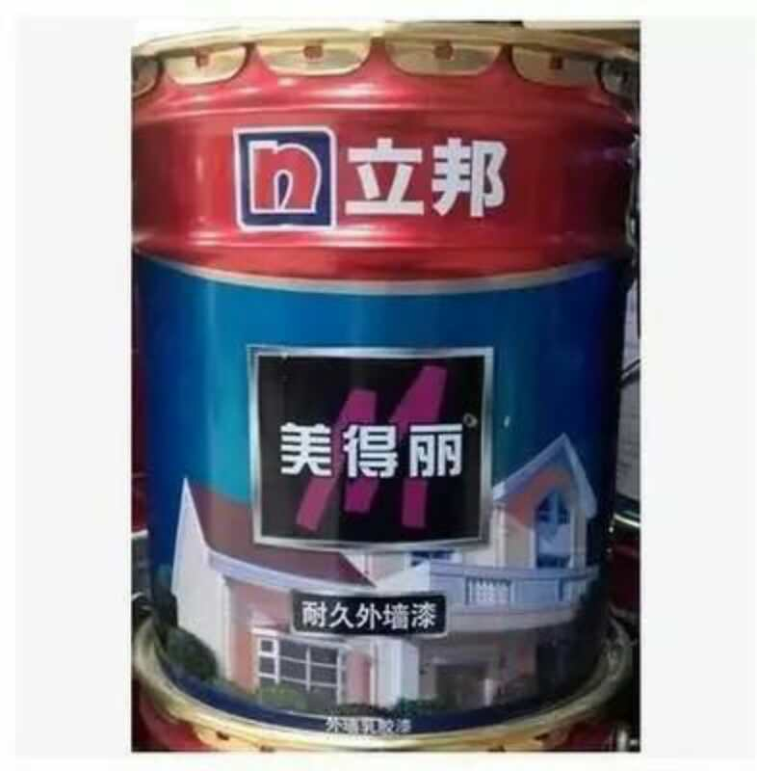（外墙乳胶漆）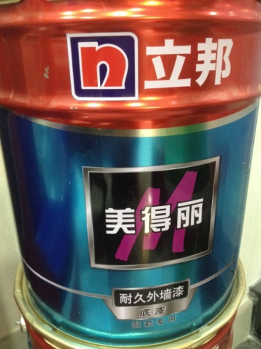（亚光内墙乳胶漆）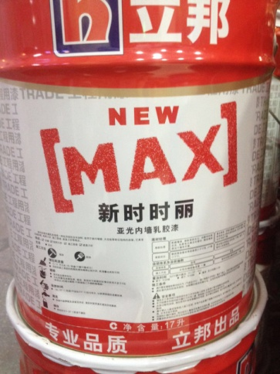 （亚光内墙乳胶漆）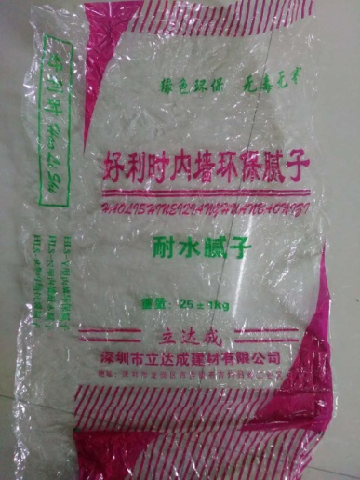 （内墙腻子）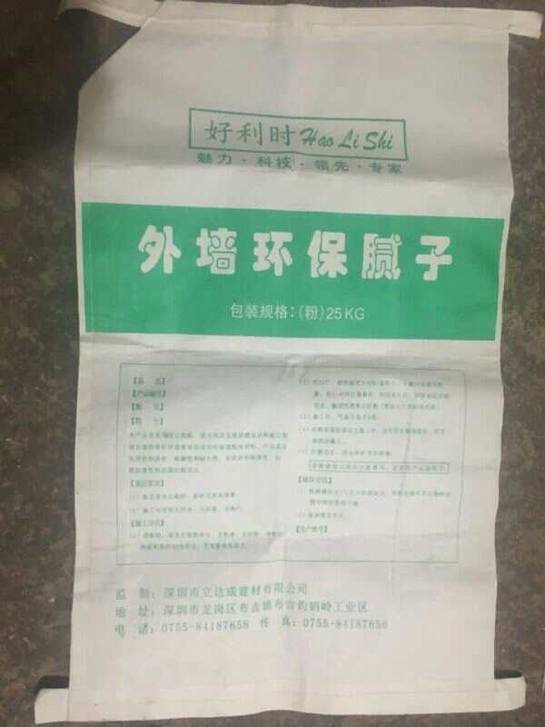（外墙腻子）
2.2.2.2书库道路自流坪改造
2.2.2.2.1具体施工方案应包含但不限于一下要求：
防尘遮挡：所有书架必须用透明薄膜或彩胶布或木板将作业面周围书架和书包裹起来，以免灰尘进入书架及书本中。
裂缝处理：使用曲线切缝机沿地面裂缝拓宽原有裂缝（拓宽裂缝的目的是能保住填缝材料能填充进缝中），工具为特有的专用工具；切缝宽度为5~2mm，局部根据地面裂缝情况估计更宽，切缝深度大约20mm；使用无溶剂环氧中涂砂浆填补伸裂缝，因为有的裂缝比较小，填缝为人工填缝，并且必须细致慢做，保证每个部位都填实；出现低级沉降落差比较大地方，采用水性环氧砂浆进行修补。
布线：按照采购人具体要求凿(压)槽埋管布线安装插座。
清除破损地坪漆：采用专用清除工具将破损地坪漆全部铲除，如无法铲除的地坪漆就不需要铲除，因地坪漆跟结构层粘接比较好，无需破损原有基面。
做环氧自流坪：采用专用的美纹纸将书架通道笔直贴好，再用专用底油滚涂地面，待整个地面形成成膜状态，约4--8个小时后采用专用自流平刮刀将自流坪环氧地坪漆刮涂地面并保护12小时。面层颜色与原颜色保持一致（浅灰），施工工艺结构图：

环氧自流平面涂
）

环氧水性底漆（一遍）
环氧中涂砂浆填补伸裂缝
素地

2.2.2.2.2 施工时间要求
本书库还是图书加工场所，必须集中时间施工，开工至完工不得超过4天，即应利用周末和2个工作日，时间以周五至次周一为宜。
2.2.2.3教室静电地板填平改造
2.2.2.3.1具体施工方案应包含但不限于一下要求：静电地板（含龙骨）拆除清运：轻质混凝土垫层（陶粒混凝土25#）；地面加钢筋网注混凝土找平；垃圾清运，保洁。
2.2.2.3.2 施工时间要求
本施工场所还是图书加工场所，必须集中时间施工，地面改造及刷墙作业从开工至完工不得超过7天。
2.2.2.4小型仓库隔断（含门）
2.2.2.4.1具体施工方案应包含但不限于一下要求：轻钢龙骨石膏板隔墙；铝塑板饰面安装；基层板面（双面）防火涂料二遍；木质门（暗门；框为轻钢龙骨，尺寸:900*1800；面为埃特板9mm涂刷防火涂科，单面贴铝塑板；球型锁等五金配件）；垃圾清运，保洁。
2.2.2.3.2 施工时间要求
本施工场所阅览场所，施工期间照常对外开放，因此必须集中时间施工，从开工至完工不得超过7天，同时钢筋、板材切割等噪音大的作业必须在室外处理。

2.2.3管理要求
2.2.3.1中标人须遵守《中华人民共和国建筑法》、《中华人民共和国合同法》、《建设工程质量管理条例》、《深圳经济特区建设工程质量条例》、《深圳市建设现场文明施工管理办法》、《深圳市员工工资支付条例》、《建设工程安全生产管理条例》、《深圳市政府投资项目审计监督条例》、《深圳市政府投资项目管理条例》以及广东省、深圳市其他有关建设方面的法律、法规、规章、制度和规范性文件有关工程项目管理的规定。
2.2.3.2中标人须自行解决车辆在作业区域内通行、施工材料存放、用水用电、施工人员生活基地等措施。
2.2.3.3中标人施工不得影响图书馆阅览环境和秩序，2楼和3楼室内读者阅览区域施工原则上安排在晚上闭馆期间进行。
2.2.3.4施工人员、施工材料和工具的安全以及由于中标人原因导致发生安全或责任事故，由中标人承担。
2.2.3.5中标人在施工过程中对原有建筑（包含并不限于装饰面）造成破坏的，中标人需进行恢复。在粉刷作业中必须保护好地面及墙面或柱子上现有的导视牌、地角线、插座和其它相关设施设备，一旦因作业污损，中标人必须恢复，不能恢复的应承担更新费用。
2.2.3.6施工现场应设置围挡和告示牌，避免粉尘和噪音对阅览环境的影响。
2.2.3.7作业垃圾必须日日清。
2.2.3.8中标人不得拖欠工人工资，如发生劳资纠纷产生的一切责任均由中标人承担。
2.2.3.9 中标人必须编制详细工程施工方案及设备、材料进场计划送采购人审定后进行现场施工，同时须做好施工前与施工后现场照片记录等工作。
2.2.3.10中标人必须按双方约定期限完成合同规定的施工内容，如因中标人原因造成工期延误，每延期壹天承包人给采购人赔偿10000元，限额为合同总价的5%；赔偿费达到最高限额或工期逾期达20天的，按照履约不合格处理并报政府采购管理部门备案，同时采购人有权解除合同，另行发包给第三方施工，中标人已完工程价款核算，以采购人指定的审计单位审计为准，中标人不得有异议；该已完工程价款扣除已付款、承包人违约金、采购人另行发包费用及经济损失后的余额，在中标人依约退场后支付给采购人。工程款不足以支付违约金、采购人另行发包费用及经济损失的，中标人应予以补足。因采购人因素导致工期延期，中标人同意只索赔工期，不提出任何其他索赔要求。
2.2.3.11中标人不得将项目非法分包或转包给任何单位和个人，否则采购人有权即刻终止合同并要求中标人赔偿相关损失。
3、工程量清单
见附件《分部分项工程量清单与计价表》。

第四部分

投标文件格式

格式1、投标文件封面

正本
招标编号：

深圳大学城图书馆室内局部翻新改造工程

投标文件

（投标人公司名称）

二○一七年 月
格式2、投标函

投标函

致：（采购人名称)
根据贵方的招标编号为 （项目编号） 的 （项目名称) 项目的招标文件及相关补遗文件，我方已详细审阅了全部招标文件及有关附件。我方完全理解并同意放弃对这方面有不明及误解的权力。据此函，我方代表（法定代表人或授权委托人）宣布同意如下：
1. 所附投标价格表中规定的应提交和交付的投标总价为： （大写）， （小写），此报价已包括招标文件规定所有内容的合价。
2．我方保证遵守中华人民共和国、深圳市有关法律、法规的有关规定，服从招标有关议程事项安排，遵守招标有关会议现场纪律。
3. 我方已按招标文件规定的形式和金额提交投标担保。
4. 我方同意所递交的投标文件在招标文件规定的投标有效期内有效，在此期间内我方的投标有可能中标，我方将受此约束。如果在投标有效期内撤回投标或放弃中标资格，我方的投标担保将全部被没收，给贵方造成的损失超过我方投标担保金额的，贵方还有权要求我方对超过部分进行赔偿。
5. 如果我方中标，我方承诺的工期（供货期）为 天，并将按招标文件的规定履行合同责任和义务。
6．如果我方中标，我方将按照招标文件规定提交由采购人认可的，并在招标文件中规定金额的履约担保。
7．我方同意提供按照贵方可能要求的与其投标有关的一切数据或资料，完全理解贵方不一定接受最低价的投标或收到的任何投标。
8．我方保证投标文件内容无任何虚假。若评标过程中查有虚假，同意作无效或废标处理，并被没收投标担保；若中标之后查有虚假，同意被废除授标并被没收投标担保。
地址：电话：
投标人名称（公章）：
投标人代表（签字)：
日期：

格式3：投标人资格证明文件

1、年检合格的营业执照复印件（加盖公章）（注：若营业执照未显示经营范围内容的，应通过信用信息平台打印经营范围（加盖公章））
2、年检合格的资质证书复印件（加盖公章）
3、法定代表人身份证明书（原件）（含居民身份证复印件）
4、法定代表人授权委托书（原件）（含居民身份证复印件）
5、要求时间范围内的《检察机关行贿犯罪档案查询结果告知函》复印件（加盖公章）
6、投标人资格声明（原件）
7、法律法规规定的必须提供的其它证书（如有规定）
8.、投标人认为有必要提供的其他文件

法定代表人授权委托书

本授权委托书声明：我（姓名) 系（投标人名称) 的法定代表人，现授权委托 （投标人名称) 的（姓名) 为我公司签署（项目名称) 项目投标文件的法定代表人的授权委托代理人，我承认代理人全权代表我所签署的项目投标文件的内容。
代理人无转委托权，特此声明。

代理人： 性别： 年龄：
代理人身份证号码：
投标人名称（公章）：
法定代表人（签字)：
授权委托日期：

投标人资格声明

1、名称及其它情况：
⑴、名称：
⑵、地址：
⑶、成立和/或注册日期：
(4)、企业性质：
2、有关开户银行的名称和地址：
3、其他情况：
兹证明上述声明是真实、正确的，并提供了全部能提供的资料和数据，我愿遵照贵方要求出示有关证明文件。

投标单位名称：
授权代表签字：
授权代表的职务：
电话：
传真：
公章：
日期：

格式4、开标一览表

投标报价一览表

项目名称：
招标编号：
项目名称 | 投标总价（元） | 工期（日历天） | 备注

投标单位：（盖章）

法人代表或授权代表：（签字）

年 月 日

注：1、价格应按“招标文件”中规定的货币单位填写（报价为含税价）。
2、“投标总价”包括开展工作事项所发生的材料费、设计制作费、施工安装费、管理费等所有费用及投标人的利润和税费等总包价，金额应与“分部分项工程量清单与计价表”的投标总价一致。
3、此表应经法定代表人或其授权委托人签名，并加盖公章。

格式5、工程分项报价表
按照附件《分部分项工程量清单与计价表》填写。
格式6、产品型号配置表及商品合格证

产品型号配置表及商品合格证

项目名称：
招标编号：
序号 | 货物名称 | 品牌 | 型号 | 数量 | 合格证明
 | 外墙乳胶漆
 | 外墙底漆
 | 内墙乳胶漆
 | 外墙腻子
 | 内墙腻子
 | 胶水
 | 环氧地坪漆

注：“合格证明”应提供制造商出具的产品合格证。

格式7、技术标、商务标部分（按评审表顺序编制，技术部分内容不得超过40页，不含证明材料）
施工方案：格式自定，应包含但不限于项目经理资料、人员配置和施工进度表等。
保修承诺书：格式自定，应包含但不限于售后联系方式、响应时间及违约处理办法等。

